28 декабря в 14.00ч. в Нижнеулу-Елгинском сельском клубе состоялся
утренник для детей дошкольного возраста "Приключения у новогодней
елки" с Дедом Морозом, Снегурочкой и ряженых в карнавальных костюмах.

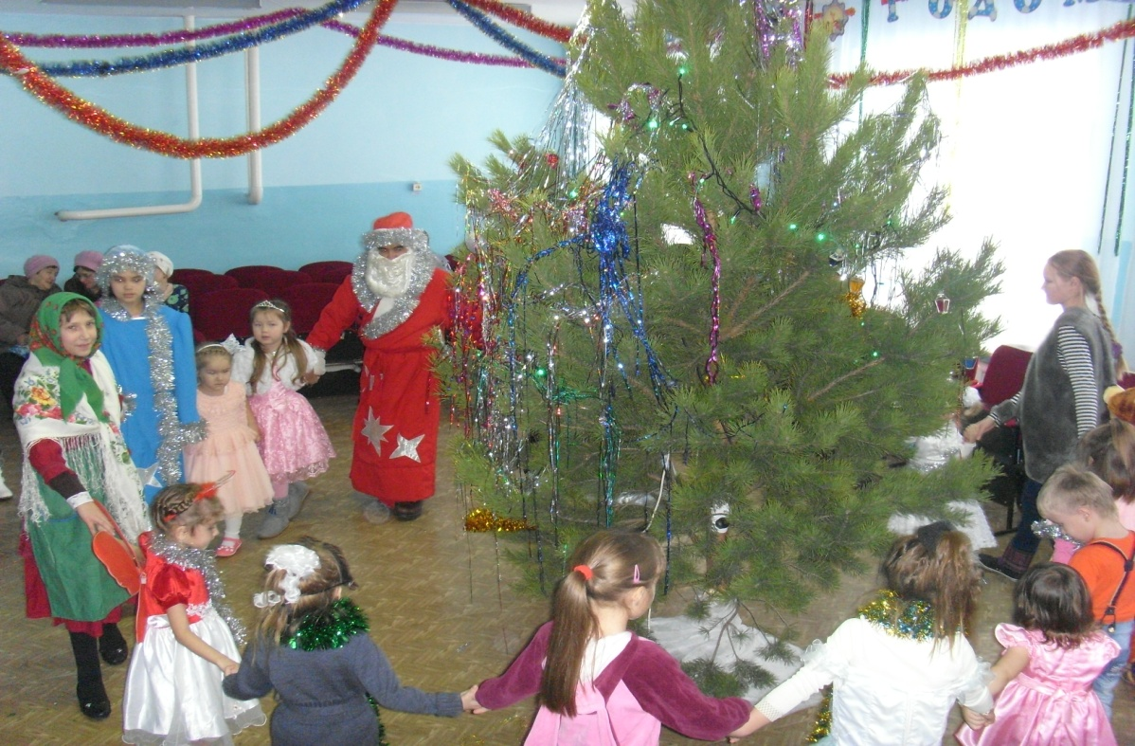

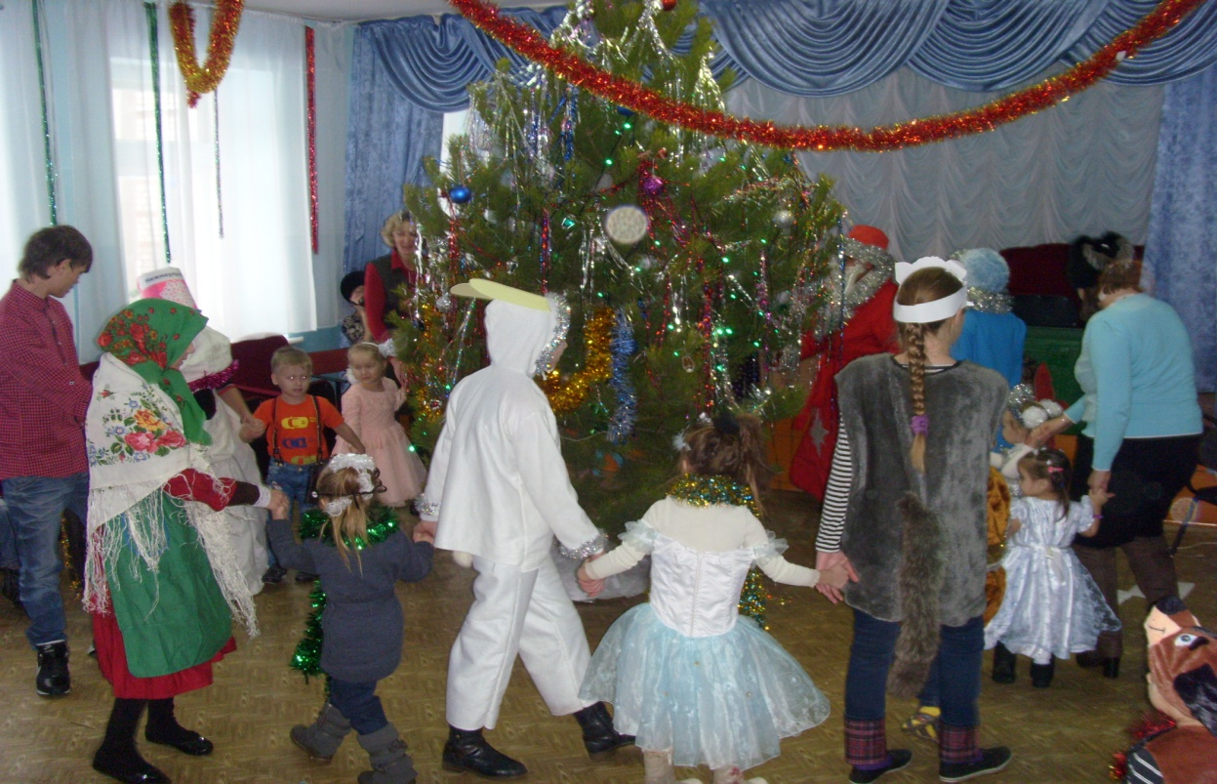

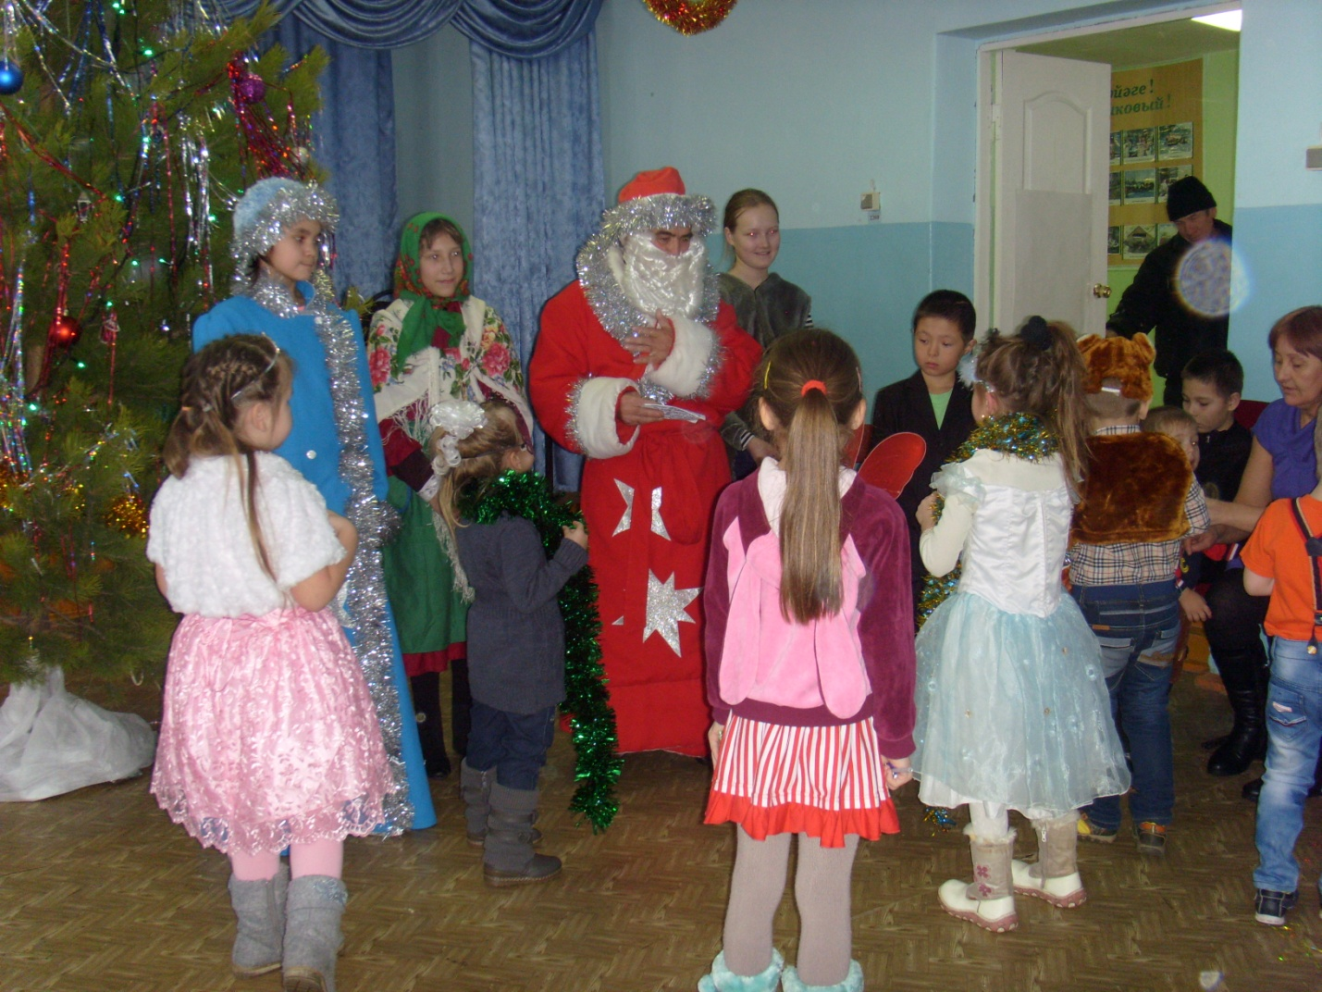

Приглашение
Вас спешим мы пригласить,
нашу елку посетить !
И родители, и дети,
будет весело, поверьте !
Дед Мороз Вас будет ждать, его не нужно даже звать!
Он всем подарки вам подарит и с новым годом всех поздравит!

Дата: 30 декабря начало в 21.00 ч.

